**Уважаемые студенты подготовительного факультета!**

## Ход работы

Вам необходимо выполнить указанные ниже задания, работая в программе «MicrosoftExcel».

## Методические указания

Задания необходимо оформить в виде отчета – продолжить в файле c названием:

*«И_№группы_ Фамилия _Excel_П№4.*

**Работа с диаграммами и графиками**

**Наберите таблицу:**

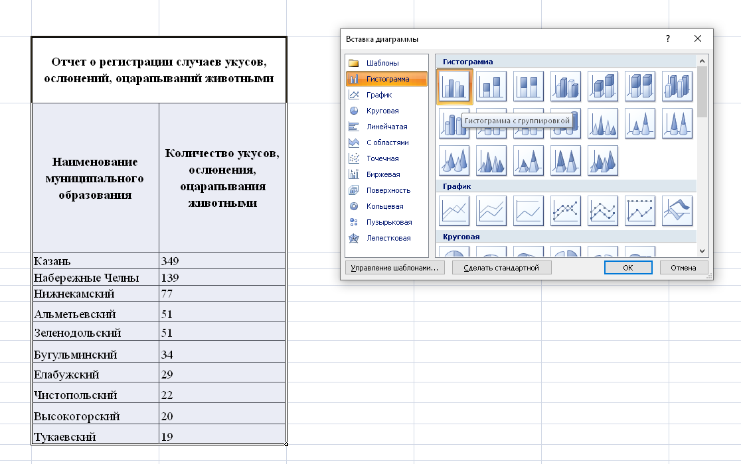

**Выделите введенные данные, выберите: Вставка/(Диаграммы) Гистограмма/Гистограмма с группировкой.**

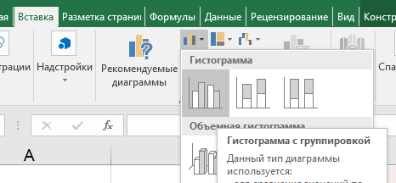

Диаграмма связана с данными, на основе которых она создана, и обновляется автоматически при изменении данных. Любой график и диаграмма в Excel состоят из следующих элементов: непосредственно элементов графика или диаграммы (кривых, столбцов, сегментов), области построения, градуированных осей координат, области построения и легенды.

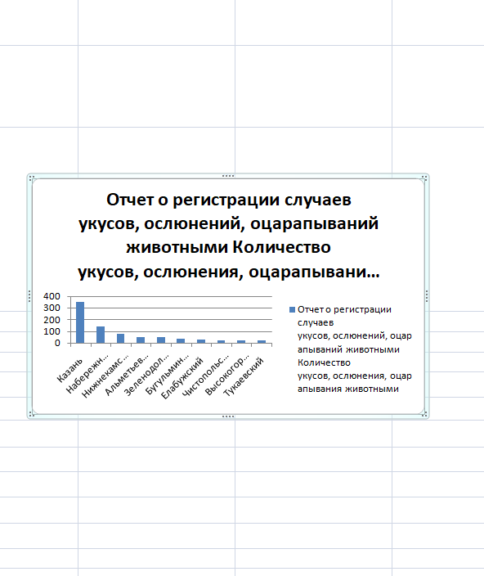

**Увеличьте с помощью мыши область диаграммы (растяните):**

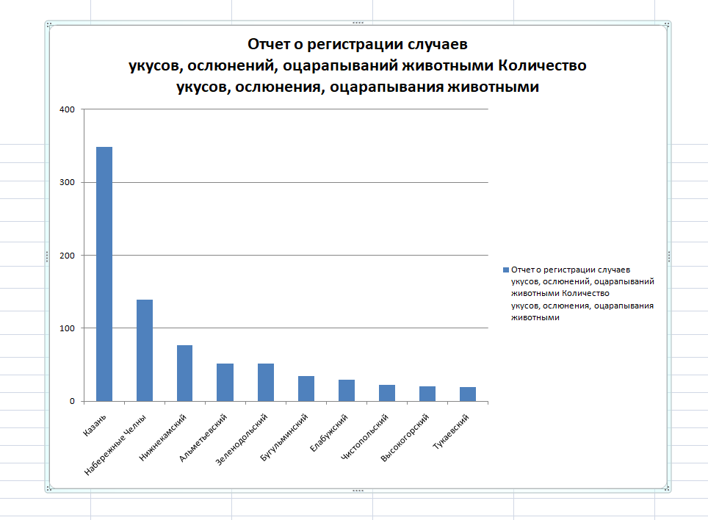

**Установите для вертикальной оси цену основных делений: 50**

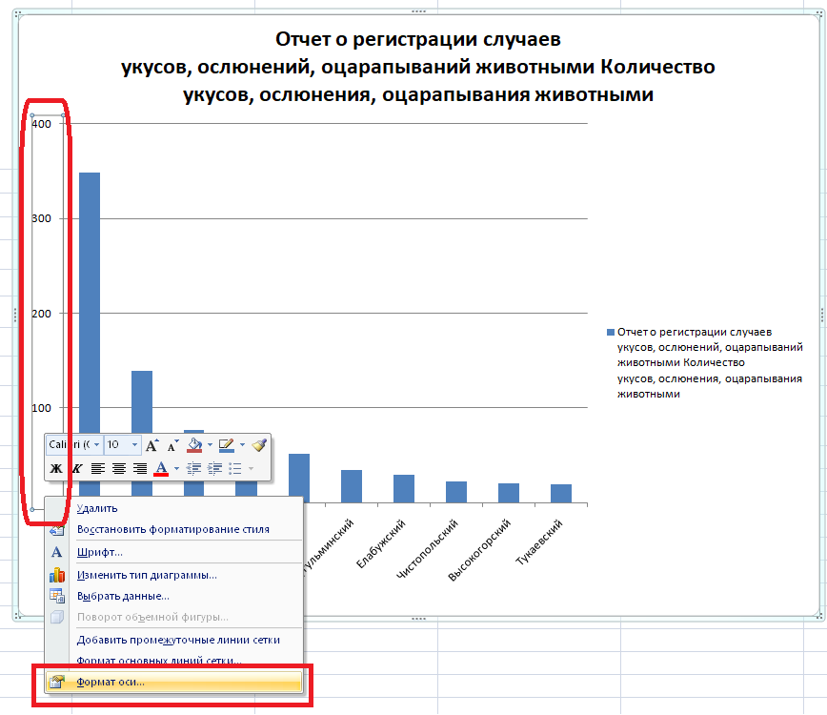

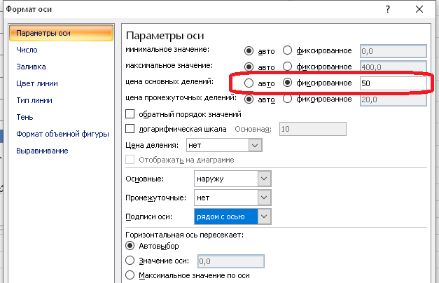

**Выполните для подписей на горизонтальной оси поворот текста на 270 градусов.**

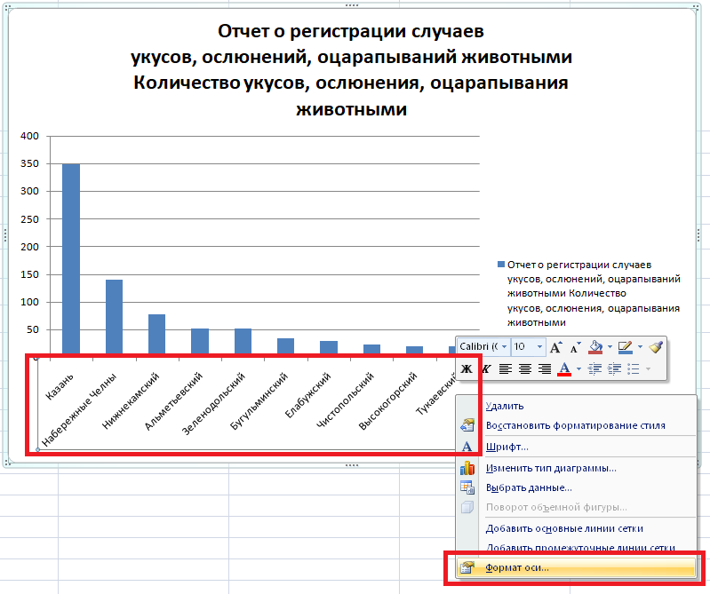

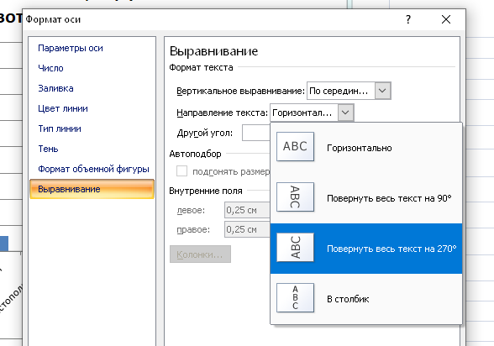

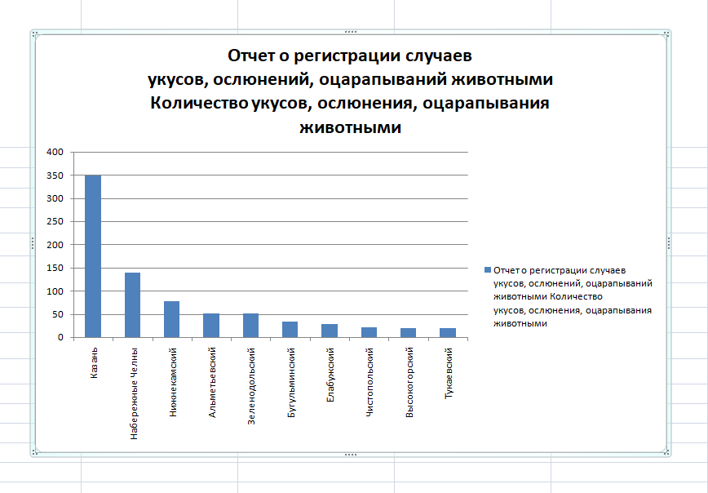

**Установите для вертикальной оси название «Количество укусов, ослюнения, оцарапывания животными»:**

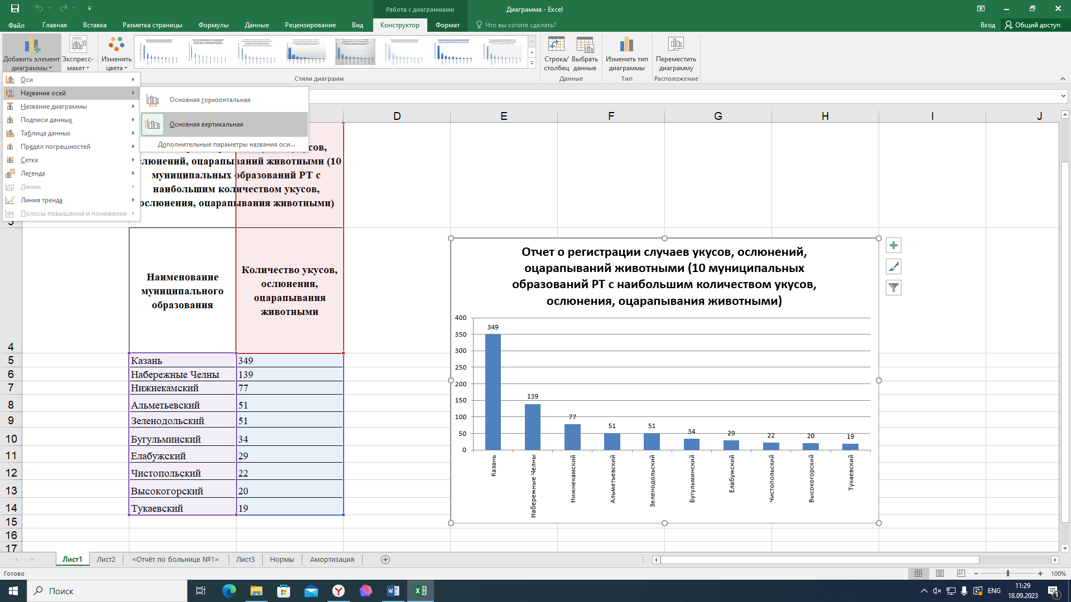

**Удалите легенду.**

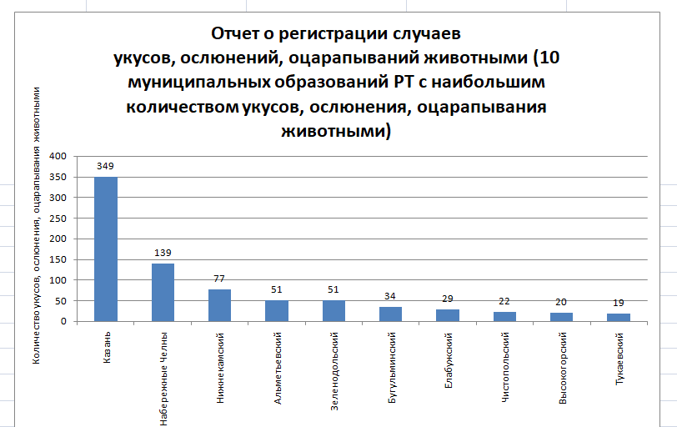

.

***Результат***

